Consigna

Explorar el código html de la página utilizando las developer tools de chrome. Describir la estructura de una página web.

Describir los componentes de los diferentes elementos de dicha pagina web: tag, atributos, texto.

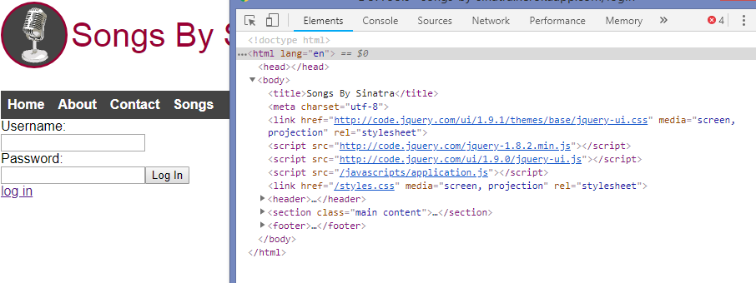

Todas las páginas están compuestas por un Head, y un body, este último a su vez está compuesto por 3 etiquetas:

Header

Selection

Footer

Estos también a su vez están compuestos por diferentes etiquetas, y en el caso de “Songs by sinatra”, se pueden identificar las siguientes:

Li: lista

H1: texto grande

Nav: opciones de navegación

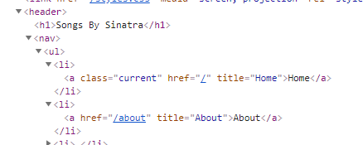

A su vez las etiquetas tienen también atributos, como los ejemplos los de la primera etiqueta “a”, posee clase, href, y titulo, cuyo valor es “Home”, y el texto visible es Home

En Selection se puede identificar lo siguiente

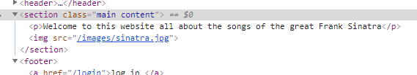La etiqueta “p”, y el texto visible “Welcome to this website all about the songs of the great Frank Sinatra”

También se ve otra etiqueta “img”, con un atributo “src”

Y finalmente el footer



Con una etiqueta del tipo “a”, un atributo “href”, y un texto visible “log in”